Ханты-Мансийский автономный округ – Югра
Муниципальное образовательное учреждение
«Средняя общеобразовательная школа №5»

«Путешествие по морю
основных классов неорганических соединений»
(урок-игра)

АВТОР: Киселева Наталья Геннадьевна,
учитель химии

г. Когалым
2010
Путешествие по морю
основных классов неорганических соединений
(урок-игра)
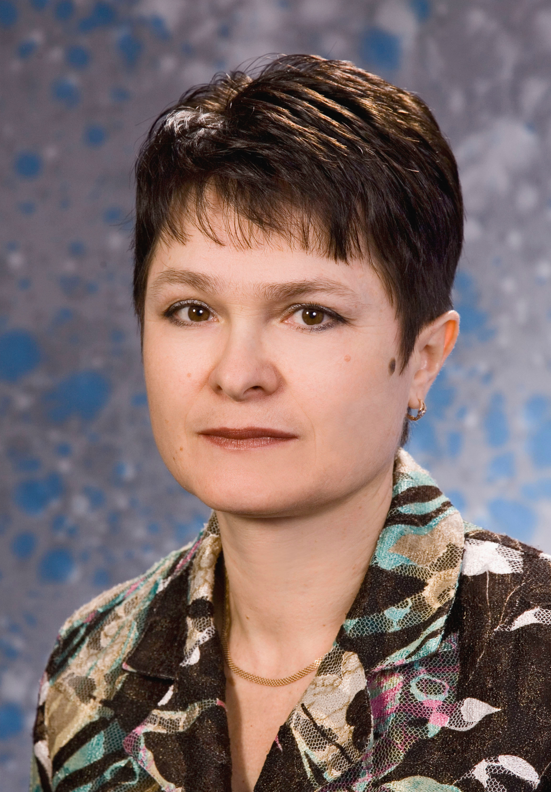
Киселева Наталья Геннадьевна
учитель химии МОУ «Средняя школа №5»
г. Когалым, ХМАО-Югра
категория первая
Почетный работник общего образования РФ
Стаж педагогической работы 26 лет
Обладатель гранта Главы города 2008 года в
номинации «Самый классный классный»

Тема урока: «Обобщение знаний по основным классам неорганических соединений»
Цели:
- Обобщить, систематизировать знания о классификации, номенклатуре, строении веществ основных классов неорганических соединений;
- создать на уроке атмосферу поиска;
- дать каждому ученику возможность достичь успеха.
Задачи:
- образовательные: продолжить формирование общеучебных умений и навыков: планирование своего ответа, сравнение фактов, обобщение основных понятий, решение расчетных задач.
- развивающие: продолжить развитие логического мышления, умения использовать теоретические знания в новых ситуациях; содействовать развитию воли ученика, создавая на уроке особое эмоциональное состояние: ситуации занимательности, удивления, радости; активизировать познавательную и творческую деятельность учащихся, способствовать развитию уверенности в своих знаниях; развивать навыки работы в группе, парами и индивидуально.
- воспитательные: продолжить формирование интереса к учению, стремления добиваться успехов в учебе за счет добросовестного отношения к своему труду, создать положительную психологическую атмосферу; воспитывать чувство само-и взаимоуважения в условиях работы в малых группах для максимального раскрытия их способностей на уроке.
Тип урока: обобщения и повторения пройденного материала в форме игры.
Методы обучения: проблемно-развивающий, аналитико-синтетический, метод стимулирования, организации и контроля.
Формы деятельности: индивидуальная, фронтальная, парная, дифференцированно-групповая.
Девиз урока: « Границ познанию предвидеть невозможно. Д.И.Менделеев».
Оборудование: набор химических формул на плотной бумаге, модели кораблей с химическими флагами (формулами), глиняная бутылка со дна моря с сигналом «SOS!», Глубоководные «мины» с формулами веществ, символы удачи и поражения для самооценки (улыбчивые и грустные рожицы человечков), игровое поле для химического лото, карточки для составления формул солей, эмблема морской фирмы «Фрегат». Таблица-памятка «Классификация неорганических соединений», мультимедийный проектор, компьютер, экран, калькуляторы.
Организационный этап
(слайд 1)
На cлайде 1 подготовлено «минное поле» - формулы веществ. Записан эпиграф урока. На магнитной доске представлена таблица «Классификация неорганических веществ». На партах у ребят лежат рабочие тетради – «судовой журнал». Для оценки работы учеников используются два шуточных плаката (рожицы человечков), билет для путешествия и маршрутный лист. Химическое лото.

Ход урока
Мотивационный этап
(слайд 2)
-Добрый день, ребята! Наш урок я начинаю гимном химическим элементам.
Другого ничего в природе нет,
Ни здесь, ни там, в космических глубинах:
Все – от песчинок малых до планет –
Из элементов состоит единых.
Как формула, как график трудовой,
Строй менделеевской таблицы строгой.
Вокруг тебя творится мир живой.
Входи в него, вдыхай, руками трогай
(Степан Щипачев «Читая Менделеева»)
Сегодня на уроке
- мы вспомним, какие важнейшие сведения можно почерпнуть из периодической системы;
- закрепим знания по классификации и номенклатуре неорганических соединений.
Занятие будет проходить в игровой форме, поэтому нам понадобятся сообразительность, находчивость, смекалка и немного актерского мастерства (слайд 3)
Итак, мы отправляемся в путешествие по морю основных классов неорганических соединений. Запишите в судовом журнале - тетради дату. Посмотрите на свой билет, который каждый из вас получил для путешествия, составьте формулу вещества по названию каюты и вашего места, и ознакомьтесь с этапами нашего пути в маршрутном листе, обратите внимание на то, сколько времени отводится на выполнение заданий.
Актуализация опорных знаний
- Прежде, чем отправиться в путь, необходимо проверить вашу готовность к путешествию и собрать вещи. Для начала проверим знания номенклатуры неорганических соединений
Разминка. Дидактическая игра «Номенклатура веществ» (химическое лото). Звучит музыка.
-Вы работаете в паре, выполняя задание, отвечаете друг другу вслух (Приложение 1).
На игровом поле в каждой клетке находится формула соединения. Закройте клетку игрового поля соответствующей игровой карточкой, на которой написано название этого соединения. Если правильно отгадали названия веществ, то на обратной стороне карточек вы прочтете химический термин, определение которого должны дать. (Например, для 1 варианта на обратной стороне карточки записан термин «индикатор», для 2 варианта – «номенклатура»). Критерии оценки – 1 балл. Правильность ответа друг друга проверяете через соответствующий слайд.
Далее следует самооценка (слайд 4)
Основная часть урока
Творческое воспроизведение материала. (Работа в группах по 4 человека).
-Для путешествия каждой группе-команде предоставляется корабль с химическим флагом. Чтобы отправиться в путь, необходимо зарегистрировать флаг в морской фирме «Фрегат» (слайд 5).
Задание. Дайте характеристику своему кораблю в соответствии с флагом, охватив следующие параметры:
- относительная молекулярная масса материала, из которого он изготовлен;
- класс веществ;
- состав формулы по элементам;
- массовая доля элементов;
- тип химической связи;
- заряды ядер атомов элементов;
- степени окисления элементов.
Таким образом, задание звучит так: дайте характеристику веществу. Каждая команда зачитывает ответы. Другие команды слушают, исправляют ошибки, задают вопросы. Затем проверяют ответы по ключу на соответствующем слайде (слайд 6).
Чтобы определить, какой команде отвечать первой, можно предложить такое задание: Назовите формулу вещества, которое лежит в черном ящике. (Оксид этого элемента является самым распространенным веществом на нашей Земле. Про него математик Фалес говорил, что это первое начало и сущность всего. А писатель Антуан де Сент- Экзепюри говорил, что у него нет ни вкуса, ни цвета, ни запаха, и оно является самым удивительным веществом. Единственное вещество, которое встречается на Земле во всех трех агрегатных состояниях). В черном ящике – вода (слайд 7).
Самостоятельная работа (работа в группах)
Каждая группа получает карточку, извлеченную из «плавающей в море» бутылки, - сигнал «SOS!»
-Сигнал бедствия «SOS!» Внимание! Срочно требуется помощь! Вам предлагается отгадать название корабля.
- В названии корабля есть элемент таблицы Менделеева 4 группы, 2 периода
- Этот элемент имеет число протонов, равное…………
- Относительная молекулярная масса его высшего оксида…..
- Итак, формула оксида…..
- Формула кислоты, соответствующая этому оксиду,……
Молодцы! Вы знаете название корабля. Подумайте, почему этот корабль тонет?
Ребята предлагают различные версии, но верная: название корабля – H2СО3 – это нестойкая угольная кислота, она распадается на углекислый газ и воду. Затем следует фронтальный опрос по этой самостоятельной работе. (слайд 8)

Музыкальная пауза с рекламой (слайд 9)
(домашнее задание по группам)
Каждая группа получила задание на предыдущем уроке подготовить визитную карточку одного класса соединений. Пока ребята готовятся, идет физкультминутка 1 мин.(Сигнальщик)

Обобщение с элементом новизны
(Игра «Третий лишний») слайд 10
На экране слайд с заданием: Найдите лишнюю формулу и объясните свой выбор.

СаСI2, АgNO3, HCI;
СuO, К2S, FePO4;
MgCI2, КОH, АI(OH)3;
H3PO4, Na2SO3,H2CO3.

Вывод: Сегодня на уроке мы работаем с кислотами, основаниями, солями, оксидами (на экране появляются общие формулы данных классов соединений) слайд 11.

ВНИМАНИЕ! Чтобы вернуться обратно в свой порт, вы должны пройти последнее испытание.

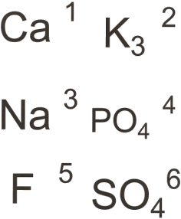
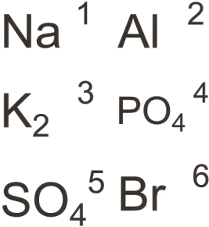
Заключительный этап
Составление формул солей (слайд 12)
-На столах лежат карточки, нужно составить формулы солей, назвать их (каждая карточка пронумерована для проверки ответа 1-6, 2-4, 3-5).Проверка осуществляется по слайду экрана.

Подведение итогов. Релаксация
-Наше путешествие подошло к концу. Я надеюсь, что оно вам запомнится и те знания, которые вы получили сегодня, пригодятся вам при подготовке к контрольной работе (слайд 13). Поездка окончилась для всех, и пусть всегда в науке вам сопутствует успех.
Подсчитайте баллы, выставьте себе оценки и покажите эти оценки «рожицей человечка». Маршрутные листы с оценкой вклеиваются в тетрадь. Выясняется лучший путешественник и самая активная каюта. Награждение: каждый получает на память «Гимн химиков» (Приложение 2).
-Всем спасибо за урок! (слайд14).

